Après la défaite de Napoléon à Waterloo en 1815, la Belgique est séparée de la France. Elle forme dès lors avec la Hollande, le royaume des Pays-Bas.
Pré-histoire

-7 Mo ??
-5 Mo ??
'
'
'
-500.000
'
'
'

-3.000
'
'

-VIe s.

-Ve s.

-IVe s.

-IIIe s.

-IIe s.

-Ier s.

AVANT
J.- C.

APRES
J. – C.

Ier s.

IIe s.

IIIe s.

IVe s.

Ve s.

VIe s.

VIIe s.

VIIIe s.

IXe s.

Xe s.

XIe s.

XIIe s.

XIIIe s.

XIVe s.

XVe s.

XVIe s.

XVIIe s

XVIIIe s

XIXe s.

XXe s.

XXIe s.

Le roi des Pays-Bas s'appelle Guillaume Ier d'Orange mais les Belges ne l'aiment pas car il est injuste avec eux :
- il les oblige à parler néerlandais,
- il leur interdit d'écrire certains journaux et emprisonne des journalistes,
- il ne leur donne pas de métiers importants.

Les Belges veulent vivre dans un pays indépendant et ne plus devoir obéir au roi des Pays-Bas.

Le 25 août 1830, un opéra joué au Théâtre de la Monnaie à Bruxelles déclenche une révolution : on y joue La Muette de Portici qui raconte la révolte du peuple napolitain contre l'occupant espagnol.

Les Belges se révoltent et se battent au parc de Bruxelles contre les soldats hollandais pour obtenir leur indépendance.

Le 27 septembre 1830, l'armée des Pays-Bas quitte Bruxelles.
Le 27 septembre est devenu la date de la fête de ………………………………
……………………………………………….

Un gouvernement provisoire déclare l'indépendance de la Belgique et demande à un Congrès National - 200 députés élus (choisis) par les bourgeois - de rédiger (écrire) une Constitution.

Qu'est-ce qu'une Constitution ?
Une Constitution est un texte regroupant les principales règles d'un pays.

Dans la Constitution belge, il est écrit 3 règles importantes :

1) La Belgique est une monarchie constitutionnelle héréditaire.

- une monarchie : le chef de l'Etat belge est un roi ou une reine.

- constitutionnelle : le roi doit respecter la Constitution comme tout le
monde.

- héréditaire : Les rois et les reines appartiennent à une même famille royale : ils ne sont pas élus par les citoyens.
(Dans d'autres pays, la population peut choisir son chef d'état : le président. On appelle ces pays des républiques).

2) La constitution belge reconnaît aussi les libertés individuelles :
- la liberté de culte (= de religion)
- la liberté d'enseignement
- la liberté de la presse
- la liberté d'association (de réunion).

3) Il existe 3 pouvoirs séparés en Belgique.
Pré-histoire

-7 Mo ??
-5 Mo ??
'
'
'
-500.000
'
'
'

-3.000
'
'

-VIe s.

-Ve s.

-IVe s.

-IIIe s.

-IIe s.

-Ier s.

AVANT
J.- C.

APRES
J. – C.

Ier s.

IIe s.

IIIe s.

IVe s.

Ve s.

VIe s.

VIIe s.

VIIIe s.

IXe s.

Xe s.

XIe s.

XIIe s.

XIIIe s.

XIVe s.

XVe s.

XVIe s.

XVIIe s

XVIIIe s

XIXe s.

XXe s.

XXIe s.

La Belgique est une démocratie : cela veut dire que le pouvoir appartient au peuple.
Comme il est impossible de demander l’avis de tous les citoyens pour chaque décision, on organise des élections : les électeurs élisent (choisissent) les personnes qui vont décider à leur place.

Dans un pays démocratique, il existe trois pouvoirs séparés l'un de l'autre.

Un pouvoir législatif qui rédige (écrit) les lois.
C'est le Parlement qui se réunit au Palais de la Nation.
En Belgique, le Parlement est composé de deux groupes :
- le Sénat (71 sénateurs)
- la Chambre des Députés (150 députés)

Un pouvoir exécutif qui est chargé de faire appliquer les lois.
C'est le gouvernement composé des ministres qui assure ce pouvoir.

Un pouvoir judiciaire qui vérifie que tout le monde respecte la loi.
Ce sont les tribunaux et les cours de justice qui exercent ce pouvoir.

Voici un petit exemple de l'élaboration d'une loi : à vous de dire quel est le pouvoir qui s'occupe de chacune de ces trois étapes.
Le gouvernement doit veiller à ce que la loi puisse être exécutée. Il décide que dans chaque village ou ville des rues seront fermées à la circulation entre 18 h et 19 h. Ceci permettra aux enfants de jouer en toute sécurité.

Il s'agit du pouvoir …………………………………
La police de chaque commune contrôle si la loi est correctement appliquée.
Les parents qui gardent leurs enfants à l'intérieur sont appelés à comparaitre devant le juge qui leur donne une peine d' 1 km de course à pied s'ils ne peuvent se justifier.
Les automobilistes qui passent par les rues interdites sont appelés à comparaitre devant le juge : ils doivent garder les enfants toute la semaine et organiser des jeux.

Il s'agit du pouvoir …………………………………
Un membre de la Chambre (un député) propose la loi suivante : "Tous les enfants doivent au moins jouer une heure par jour dehors." Les membres de la Chambre votent cette loi à la majorité. Par contre, le Sénat désire améliorer la loi en ajoutant : "Les parents ne pourront garder leurs enfants à l'intérieur que s'il y a du verglas".

Il s'agit du pouvoir …………………..……………

Pré-histoire

-7 Mo ??
-5 Mo ??
'
'
'
-500.000
'
'
'

-3.000
'
'

-VIe s.

-Ve s.

-IVe s.

-IIIe s.

-IIe s.

-Ier s.

AVANT
J.- C.

APRES
J. – C.

Ier s.

IIe s.

IIIe s.

IVe s.

Ve s.

VIe s.

VIIe s.

VIIIe s.

IXe s.

Xe s.

XIe s.

XIIe s.

XIIIe s.

XIVe s.

XVe s.

XVIe s.

XVIIe s

XVIIIe s

XIXe s.

XXe s.

XXIe s.

En 1831, les grandes puissances européennes reconnaissent l'indépendance de la Belgique et le 1er roi des Belges, Léopold Ier, monte sur le trône.
Le 21 juillet est le jour de la fête ………………………………………..

Il prête serment (promet de respecter la Constitution) le 21 juillet 1831.

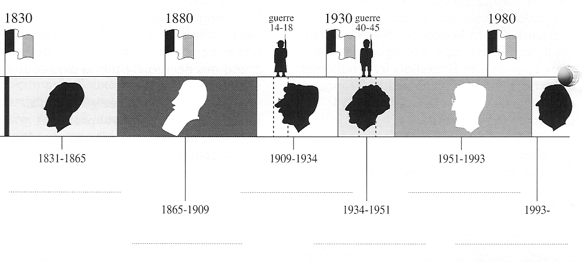
Depuis l'indépendance de la Belgique, 6 rois se sont succédé.

Quel est le métier du Roi en Belgique?
Le roi règne… :
Le roi est le chef du pays.
Le roi est aussi le commandant de l'armée.
Le roi nomme les ministres et signe les lois.

…mais le roi ne gouverne pas :
Le roi signe toutes les lois mais ce sont les ministres, élus par les citoyens, qui les rédigent.
Le roi ne peut jamais prendre une décision tout seul.
Le roi ne peut pas exprimer SON opinion en public.
Je suis capable de (d') :
- dire qui gouvernait notre pays de 1815 à 1830.
- expliquer pourquoi les Belges n’aimaient pas Guillaume 1er.
- expliquer ce que représentent les dates du 27 septembre et du 21 juillet et ce qu’elles commémorent (rappellent comme événement).
- expliquer ce qu’est une constitution.
- expliquer ce que veut dire « une monarchie héréditaire et constitutionnelle ».
- expliquer ce que veut dire une démocratie.
- citer les 3 pouvoirs séparés et expliquer le rôle de chacun d’eux.
- connaitre le nom des 6 rois dans l’ordre chronologique et les placer sur une ligne du temps.
- savoir qui est le roi bâtisseur, le roi chevalier et quels rois régnaient pendant les deux guerres mondiales.
- expliquer le métier du roi des Belges.

Références  1. ASIMOV I. : Avant et après l'an 2000, Castor Poche – Histoire, 1999  2. GOMBRICH E.H. : Brève histoire du monde, Hazan, 2000  3. HAYT F., GALLOY D. : La Belgique des tribus gauloises à l'Etat fédéral, De Boeck, 2001  - PIROTTE, T. : L'histoire de Belgique racontée aux enfants, Belgique, 2003  6. WILLEMS X. : En quête de notre passé. Histoire cycle 10/12, Gai Savoir  7. L'aventure de la Belgique, Actual quarto  - Histoire des gens de chez nous, De Boeck : tome 1,  - A la conquête du temps – cycle 10/12 Gai Savoir,  - GODET : La vie des hommes et des femmes d'autrefois à aujourd'hui. Tome 1  11. Histoire de nos régions, Averbode,  12. Encyclopédie Hachette Multimédia 2002  13. Carnet de route : La Belgique humaine et historique  14. Eveil historique D.S.5 & 6, Editions Erasme | …………………………x…  ……x…………………x……………………………………………………………x………………………

